Manigri - Benin: MISIÓN ENTRE LOS MUSULMANES

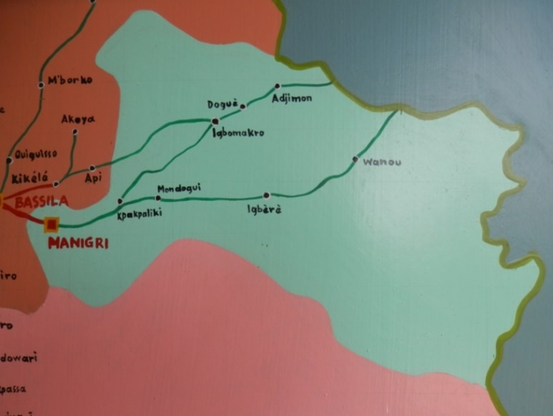
Viajamos a Benín, 300 kilómetros al norte de la capital y del mar, en la región de La Donga. Es el principal centro musulmán del país. Cada ciudad, cada barrio, cada pueblo tiene su mezquita. Las familias que pueden peregrinar a la Meca, cuando regresan, también levantan su propia mezquita. A finales del 2010, una pequeña comunidad de misioneros, se estableció en Manigri. Una localidad de 15.000 habitantes con medio centenar de mezquitas y una capilla.

Djougou

Djougou es la capital de esta región musulmana de La Donga. En 1996 Juan Pablo II decidió crear una diócesis de gran extensión en la que apenas había cristianos. En sus 12.000 kilómetros cuadrados, sólo había cuatro parroquias. Durante estos 20 años, la diócesis ha tenido siempre el mismo obispo. Paul Viera se ha encargado de que la iglesia crezca y se fortalezca. El número de parroquias ha pasado, en dos décadas, de cuatro a veintitrés.

Maternidad
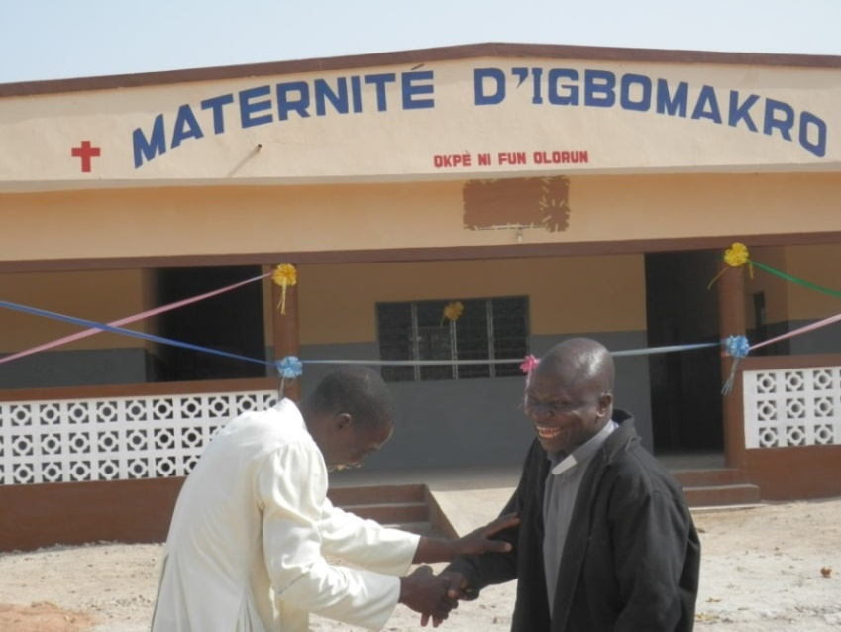
La comunidad rural de Igbomacró inaugura una maternidad construida por la misión católica. Como un auténtico regalo reciben esta maternidad los 3.200 habitantes de Igbomakro. Especialmente las mujeres que, con sus bailes, muestran su alegría y agradecimiento. El Hospital más cercano se encuentra en Bassila, a 53 kilómetros de distancia. En caso de enfermedad -y debido a la falta de medios y a la distancia- la gente sigue consultando a sus curanderos… con lo cual el índice de mortalidad sigue siendo alto, especialmente entre la población infantil. En Benín cada mujer tiene más de cinco hijos de media. La mortalidad infantil sigue siendo muy elevada. De cada mil niños que nacen 60 mueren antes de cumplir un año. A esto hay que sumar el alto índice de desnutrición. Un doce por ciento de los pequeños sufren esta enfermedad relacionada directamente con el hambre y la deficiente alimentación.

Misión
La atención pastoral y el desarrollo social son inseparables. Desde la misión de Manigri los misioneros combonianos atienden 22 comunidades rurales. Algunas están prácticamente incomunicadas debido al mal estado de lo que aquí llaman carreteras. En Koumassi viven 20 familias. Es una aldea de mayoría cristiana donde no había catequista y apenas si veían un sacerdote cada dos o tres años. Cuando los misioneros combonianos llegaron a Manigrí, hace seis años, recibieron un aviso de las 13 familias cristianas solicitando su presencia. Desde entonces un catequista viene todos los domingos y el sacerdote celebra con ellos la eucaristía cada tres semanas. Al principio, cuando no había capilla, la misa tenía lugar a los pies de uno de los inmensos árboles bajo los que se cobija esta comunidad. La intercesión del rey de Manigrí ha sido muy importante. Gracias a él las siete familias musulmanas han aceptado la cesión del terreno para que los católicos puedan construir su iglesia.

Peul
Los rebaños de ganado, especialmente de vacas, son la principal fuente de ingresos de los peul. Son el pueblo nómada más numeroso del planeta. Se estima que son 27 millones de personas las que hablan su lengua, el fulfulde, en los 17 países donde tienen presencia. A los peul también se les conoce con otros nombres como fulani, fulbe o tukulor, entre otros. Desde el siglo X hasta nuestros días los peul (pel) viajan buscando agua y mejores pastos para sus manadas de ganado. Se mueven por toda la franja del sahel. Desde Senegal hasta Sudán. Aún hoy en día, una cuarta parte de los peul (pel) continúa llevando la vida nómada tradicional. Este grupo peul está formado por veinte clanes familiares. Cada uno de ellos vive en una aldea como esta. En total han ocupado una extensión de 20 hectáreas situada a diez kilómetros de Basila y a siete de Kikele. Dos localidades con importantes mercados donde venden sus productos lácteos y la carne de sus vacas. La vida de los peul va íntimamente unida a las dos estaciones del sahel: la seca y la húmeda. La división del trabajo entre hombres y mujeres está muy marcada. Durante la época de lluvias, las vacas, ovejas y cabras permanecen a un lugar fijo donde los hombres y los niños se ocupan de agrupar el ganado mientras las mujeres y las muchachas se encargan de ordeñar y procesar la leche. Aunque son musulmanes, no tuvieron ningún reparo en acudir a la misión católica para solicitar ayuda.

